Федеральное государственное бюджетное образовательное

учреждение высшего профессионального образования

«Российская академия народного хозяйства и государственной

службы при Президенте Российской Федерации»

Нижегородский институт управления

Кафедра Информатики и информационных технологий

ОТЧЕТ

О ЛАБОРАТОРНОЙ РАБОТЕ

по курсу «Программная Инженерия»

на тему: «Проведение реквизитного анализа финансово – экономических документов»

Выполнил: студент группы

Иб-321

Красильникова Елизавета

Нижний Новгород

2022 г.

Оглавление

Введение 3

Теоретическая часть 3

Цель: 3

Предмет работы: 3

Объект работы: 3

Задания к лабораторной работе: 3

Основные понятия: 3

Зачем нужен отчет о движении денежных средств. 5

Практическая часть. 7

Реквизитный анализ выбранного документа. 9

Алгоритм составления отчета о денежных средствах 14

# Введение

## Теоретическая часть

Цель:ознакомление с методологией реквизитного анализа документа и методикой проектирования на его основе базы данных экономической информационной системы.

### Предмет работы:

Реквизитный анализ финансово-экономического документа.

### Объект работы:

Отчет о движении денежных средств.

### Задания к лабораторной работе:

1) Найти в сети Интернет базы данных необходимых документов и провести их системную типизацию;

2) Провести реквизитный анализ выбранного экономического документа, описать процесс его использования;

3) На базе проведённого анализа представить вариант их обработки в

экономической информационной системе (ЭИС), составить схему и состав реляционной базы данных, необходимой для обработки этих документов, а также алгоритм получения результатной информации имеющейся в них информации;

### Основные понятия:

Реквизит – обязательные данные, установленные законом или положениями для оформления документов.

Реквизитный анализ - это процесс выявления в ручном (бумажном) документе отдельных реквизитов и тех составных единиц данных, в которые эти реквизиты входят.

Документ -это зафиксированная на материальном носителе информация в виде текста, звукозаписи или изображения с реквизитами, позволяющими её идентифицировать.

Экономический документ -это материальный объект, содержащий в зафиксированном виде информацию, оформленную в установленном порядке, и имеющей в соответствии с действующим законодательством правовое значение.

Реквизитом-основанием является любой реквизит, значениями которого являются денежные суммы.

Реквизиты символьного типа – разного рода коды и наименования – часто называют призначными, или реквизитами-признаками.

**Части документа:**

1. Общая часть документа(иногда называемую заголовочной, хотя по месту расположения реквизиты общей части могут располагаться и в так называемом подножии (обычно итоговые реквизиты)
2. Предметные строки документа(множество однородных строк данных, в большинстве случаев содержащее неопределенное количество подобных строк)
3. Заверительная часть(подписи, печати и штампы, удостоверяющие юридическую силу документа и ответственность за его оформление и выполнение)
4. Реквизиты, предназначенные для улучшения читабельности
5. Текст в свободном формате

Инфологическая модель предметной области - ориентированная на человека и не зависимая от типа СУБД модель предметной области, определяющая совокупности информационных объектов, их атрибутов и отношений между объектами, динамику изменений предметной области, а также характер информационных потребностей пользователей.

Даталогическая модель базы данных -модель, отражающая логические взаимосвязи между элементами данных безотносительно их содержания и физической организации.

База данных -это программа, которая позволяет хранить и обрабатывать информацию в структурированном виде.

Зачем нужен отчет о движении денежных средств.

«Отчет о движении денежных средств» - одна из главных форм бухгалтерской финансовой отчетности. В нем отображаются данные о деньгах, пришедших в компанию и выбывших из нее. Он является дополнением к следующим отчетам: балансовому и отчету о прибылях-убытках.

Отчет о движении финансов является основной базой, позволяющей оценить предприятие по следующим направлениям: привлекательность для инвесторов, эффективность оборота финансовых поступлений, эквивалентность.

Помимо этого данные отчета о движении денежных средств в системе 1С можно использовать для оценивания [финансовой гибкости предприятия](https://rdv-it.ru/services/avtomatizatsiya-reglamentirovannogo-i-upravlencheskogo-ucheta/), суть которой в способности компании генерировать крупные суммы для своевременного реагирования на непредусмотренные потребности и возможности. Если у предприятия есть информация о движении финансов за предыдущие периоды, то это дает возможность оценить его финансовую гибкость.

Например, когда оценивается способность предприятия справиться с временными трудностями, связанными с кратковременным снижением спроса на продукцию, понадобятся данные о движении денежных средств за предыдущие периоды. Крупные финансовые потоки дают больше шансов справиться с ситуацией (чем выше потоки, тем больше шансов).

Отчету о движении денежных средств придают серьезное значение многие кредиторы и инвесторы, так как именно по нему оценивают качество прибыли компании. Для того чтобы учесть и отразить все доходы, используя метод начисления, бухгалтеру необходимо осуществить множество проводок: начисление и отражение средств будущего отчетного периода, их распределение и оценка. Применение подхода, когда допускаются корректировки, лишают отчет объективности, которую хотят увидеть некоторые пользователи финансовой отчетности. Им необходимы не только данные о чистой прибыли (движение материальных средств, связанных с основной деятельностью компании), но и объективная оценка эффективности. Такие пользователи уверены: чем выше эффективность, тем «качественнее» доход.

# Практическая часть.

Для выполнения лабораторной работы был использован документ «Отчет о движении денежных средств» (рис.1)

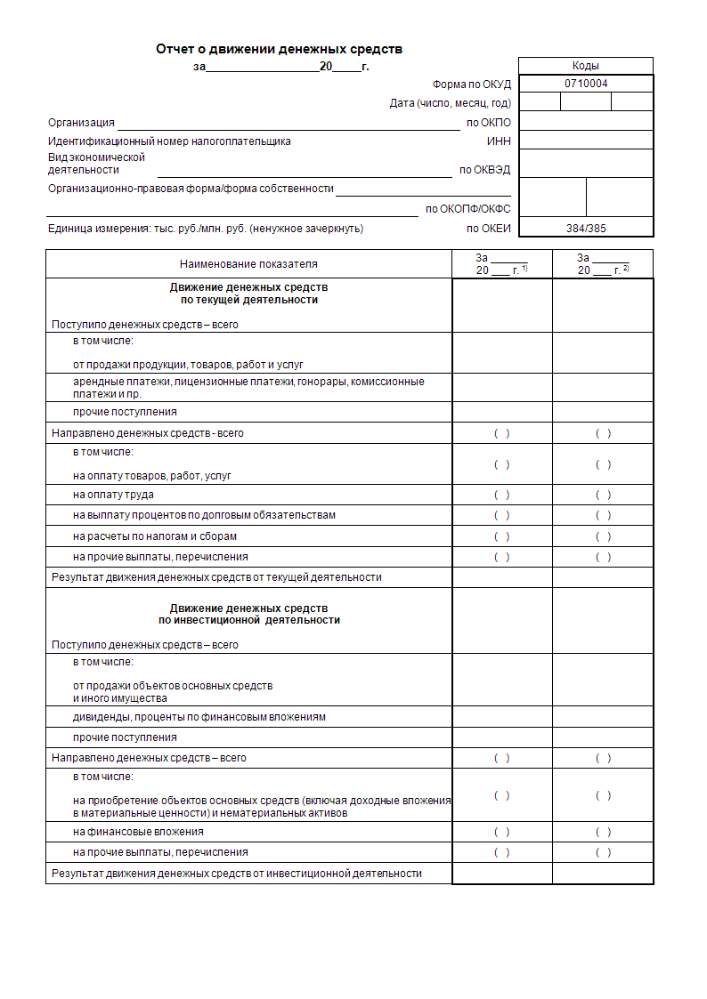Рисунок 1«Отчет о движении денежных средств»

## Реквизитный анализ выбранного документа.

Проведем реквизитный анализ данного документа: (рис. 2, рис. 3, рис. 4)

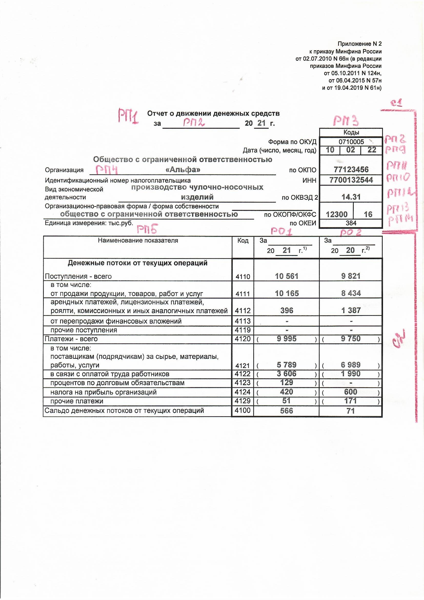

Рисунок 2 «реквизитный анализ»

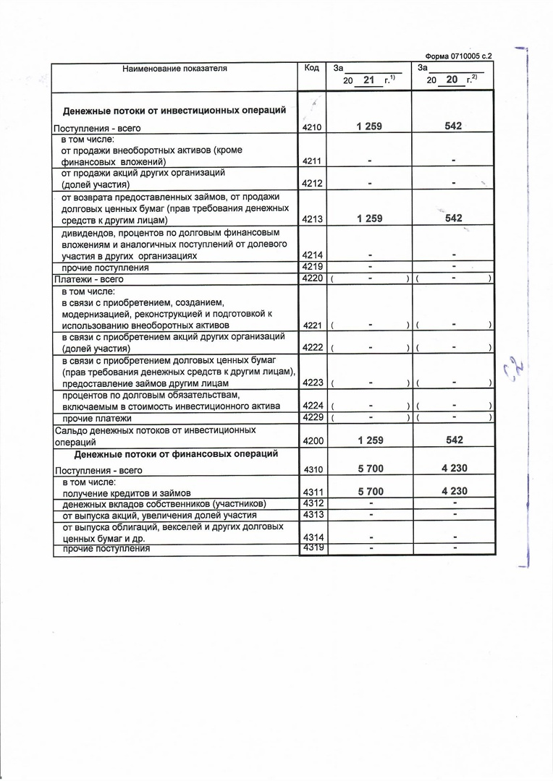

Рисунок 3«реквизитный анализ»

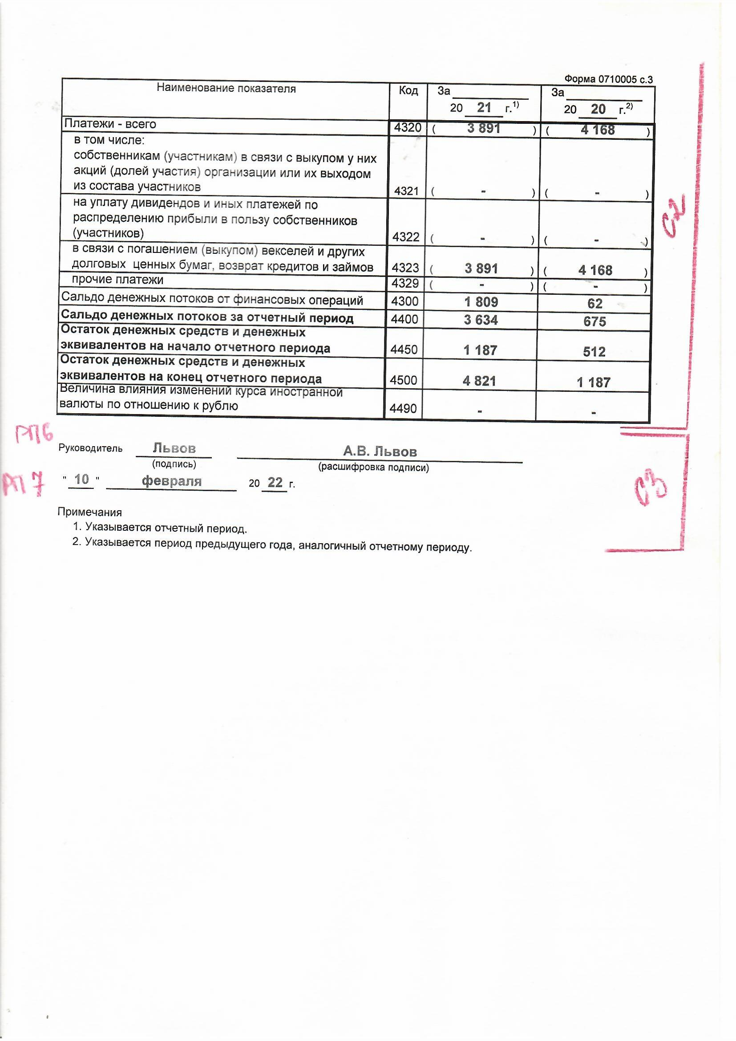

Рисунок 4 «реквизитный анализ»

**Обозначения:**

**РП** – реквизит-признак

**РО** – реквизит-основание

**С1** - Общая часть документа

**С2** - Предметные строки

**С3** – Заверительная часть

**Ро1** - Денежные потоки за 2021 год

**Ро2** - Денежные потоки за 2020 год.

**Рп1** – Наименование документа

**Рп2** – Дата заполнения

**Рп3** – Индивидуальные коды

**Рп4**–Наименование учреждения

**Рп5** – Наименование показателя

**Рп6** – Подписи, расшифровки исполнителя и ответственного исполнителя

**Рп7**– Дата подписания

**Рп8**– Код формы по ОКУД

**Рп9** – Дата подписания

**Рп10**- Дата подписания

**Рп11** – Код по ОКПО

**Рп12** – код по ОКВЭД 2

**Рп13**- Код по ОКОПФ/ОКФС

**Рп14**-код по ОКЕИ

Линейная схема реквизитного анализа:

(C1(рп1,рп2,рп3,рп4, рп8, рп9, рп10, рп11, рп12, рп13, рп14)),(С2(рп5,ро1,ро2)),(С3(рп6, рп 7))

По итогам реквизитного анализа была построена схема данных, которая будет выглядеть следующим образом (рис.5)

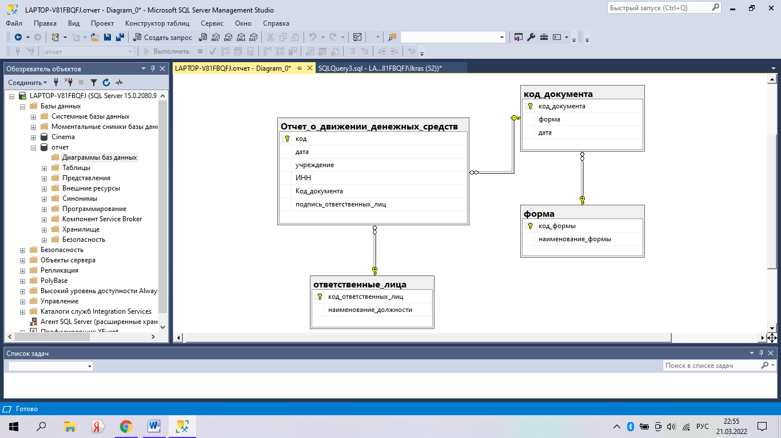

Рисунок 5

Алгоритм составления отчета о денежных средствах (рис.6).

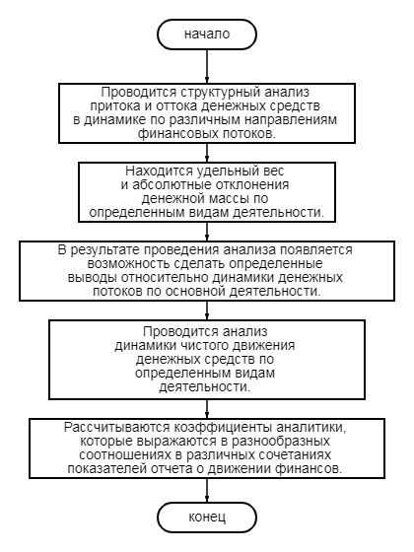

Рисунок 6

Алгоритм получения результатной информации имеющейся в документе информации (рис.7)

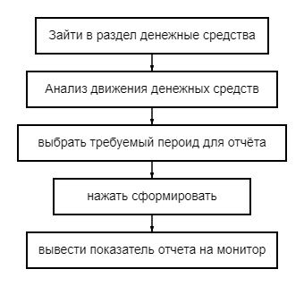

Рисунок 7